济源产城融合示范区水资源公报
JIYUAN WATER RESOURCES BULLETIN
（2023年）

济源产城融合示范区水利局
河南省济源水文水资源测报分中心
批 准：陈肖林
审 核：崔二伟 徐明立
审 定：王黎明 张长军 贾敏敏
编 写：王 宁 申方凡 安明明 郭佳旺 宋一鸣
李春娥 许尚浩 武 豪 张 悦 李 彦
王秀明 段 栓 王坤伦 孙利娜 潘佳璇
马鑫杰 胥春莲

前 言
水是基础性的自然资源和战略性的经济资源。随着经济的发展，人口的增加，社会的进步，人们对环境、水质、供水保证等的要求也越来越高。水资源的可持续利用已经成为经济和社会可持续发展极为重要的保证。
《济源产城融合示范区水资源公报》（以下简称《公报》）是按年度编发，反映济源水资源情势的综合性年报，旨在定期向社会各界公布济源产城融合示范区上一年度的水资源情势、开发利用保护情况，为政府宏观决策和区域水资源综合开发、利用、治理、配置、节约和保护提供科学依据，为提高全民的节水、惜水、保护意识创造有利条件。
2023年度《公报》由济源产城融合示范区水利局和河南省济源水文水资源测报分中心共同编写、发布。其中，供用水量数据主要由济源产城融合示范区水利局提供，社会经济指标由济源产城融合示范区统计局提供，降雨及水资源量的计算、分析由河南省济源水文水资源测报分中心承担。
《公报》在编制过程中受到了各级有关部门的大力支持和社会各界的广泛关注，在此表示感谢，不足之处敬请指正。
目 录
一、综述 Summary 1
二、水资源量 Amount of water resources 2
（一）降水量 2
（二）干旱指数.... 5
（三）地表水资源量 8
（四）地下水资源量 10
（五）水资源总量 13
三、 蓄水动态 Dynamic state of water storge 14
（一）水库蓄水动态 14
（二）平原区浅层地下水动态 15
四、供用水量 Water supply and use 17
（一）供水量 17
（二）用水量 19
（三）耗水量 21
五、 附表 23

一、综述 Summary
2023年济源产城融合示范区总人口73.2万人，其中城镇人口50.56万人，农村人口22.64万人，行政区域总面积1931km²，耕地面积48.92万亩，有效灌溉面积34.05万亩，粮食总产量24.31万吨。
降雨量 2023年全市降水量761.9mm （折合水量14.430亿 m³），比上年增多28.5%，比多年平均降水量增多15.3%。
水资源量 2023年全市水资源总量3.0017亿m³，其中地表水资源量2.5210亿m³，年径流深133.1mm。地下水资源量2.3923亿m³，地表水与地下水不重复计算量为0.4807亿m³。
蓄水动态 2023年末大中型水库蓄水总量为1.6769亿m³，其中河口村水库蓄水量为1.6230亿m³，蟒河口水库蓄水量为0.0000 m³，王屋山水库0.0539亿m³。
地下水水位 2023年末平原区地下水水位与上年末比较，沁丹河区比上年末上升0.07m,小花区比上年末下降0.07m,平原区水位变幅较小，整体处于稳定区。
供水量 2023年全市供水总量 2.8400亿m³，其中地表水源供水2.0487亿m³，地下水源供水 0.6729亿m³，其他水源供水0.1184亿m³。
用水量 2023年全市用水总量 2.8400亿m³，其中农业用水量1.3065亿m³，工业用水量0.8115亿m³，生活用水量0.3920亿m³，生态环境用水量 0.3301亿m³。2023年全市农田灌溉亩均用水量328m³，城镇居民生活人均日用水量96L，农村居民生活人均日用水量87L。

二、水资源量 Amount of water resources

（一）降水量
2023年全市年平均降水量761.9mm，折合水量14.430亿m³，比2022年降水量增多28.5%，比多年平均水量增多15.3%，其中三门峡-小浪底干流区间降水735.2mm，折合水量6.205亿m³，比上年降水量增多34.6%，比多年平均增多13.9%；小浪底-花园口干流区降水787.3mm，折合水量7.102亿m³，比上年增多23.3%，比多年平均增多16.3%；沁丹河区降水759.4mm，折合水量1.124亿m³，比上年增多30.1%，比多年平均增多17.1%。
从降雨时间分布上看，降雨主要集中在5、7、8、9月份，6月份降雨相对较小。5月份平均降雨量122.3mm，7月份平均降雨量113.1mm，8月份平均降雨量132.0mm，9月份平均降雨量138.0mm，其它月份降雨均小于100mm，降雨时间集中在汛期。从空间分布上看，我市年平均降雨量大多都在700mm左右，北部降雨量相对更大一些，如北部的水洪池1224mm、郑坪1069.5mm,玉皇庙、竹园在900mm以上。2023年济源市降水量分布图见下图：
2023年济源产城融合示范区降雨量分布图
单位：mm
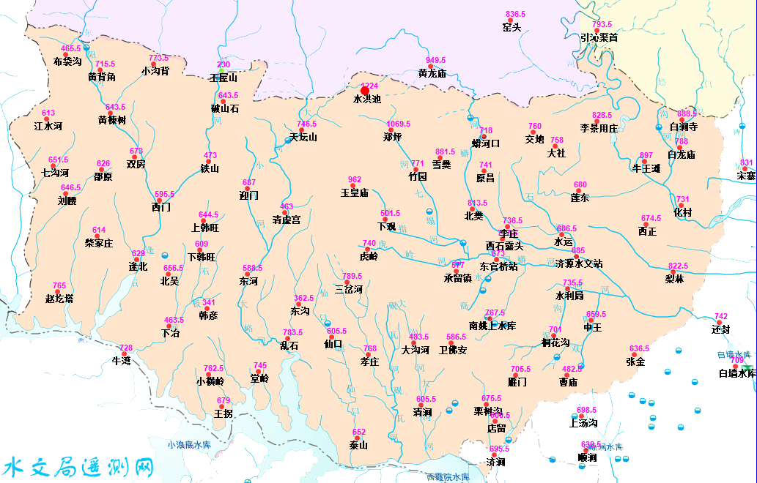
1-5月份降雨情况
1-5月份平均雨量为249.6mm，是2022年同期降雨量（80.2mm)的3倍多，是多年同期均值（128.1mm）的2倍。
6月份降雨情况
6月份平均雨量45.6mm，较2022年同期降雨量（48.6mm）基本持平，较多年同期均值（64.9mm）偏少29.7%，月最大降雨量出现在邵原镇小沟背98.0mm；月降雨量最小出现在轵城镇中王村，降水量23.0mm。
7月份降雨情况
7月份平均降雨量113.1mm，较2022年同期平均降雨量（223.8mm）偏少49.5%，较多年平均（171.6mm)偏少34.1%。7月份降雨相对较少，月最大降雨量出现在济源北部的黄龙庙（231mm)；月最小降水量出现在邵原镇的柴家庄（33.5mm）。从降雨空间上分析，济源中东部地区降雨较大，西部山区相少。
8月份降雨情况
8月份平均降水量132.0mm，和2022年同期平均降雨量（130.1mm）基本持平，较多年同期均值（106.0mm）偏多24.5%。月最大降水量出现在思礼镇水洪池217.5mm，月最小降水量出现在轵城镇中王66.0mm。从降雨空间上看，市区南部的轵城镇降雨相对较少，在70-80mm左右，其它地区均在100mm以上。8月25日8时至28日8时，济源市降大到暴雨，局地大暴雨，全市平均降水量60.7mm，最大降水站点为思礼镇水洪池117.5mm。
9月份降雨情况
9月份平均降水量为138.0mm，是2022年同期平均降雨量（19.4mm）的7倍，是多年均值（81.9mm）的近2倍，月降雨量较历史同期相对偏多。月最大降水量出现在克井镇引沁渠首182.5mm。各地区降雨相对均匀。
10-12月份降雨情况
10-12月份平均降水量为83.6mm，较2022年（91mm）相比偏少8.1%，较多年均值（70.1mm）相比偏多19.3%。

（二）干旱指数
干旱指数是反映地域气候干燥程度的指标，在气候学上一般以年蒸发能力与降水量之比表示。干旱指数小于1.0时，该地区为气候湿润地区；当干旱指数大于1.0小于3.0时，该地区为半湿润地区；当干旱指数大于3.0小于7.0时，属半干旱地区；当干旱指数大于7.0时，属干旱地区。
2023年全市年平均降水量761.9mm，年蒸发量899.9mm，干旱指数1.18。由此可见本年气候属半湿润等级。
气候分带划分等级
气候分带 | 十分湿润 | 湿润 | 半湿润 | 半干旱 | 干旱
干旱指数 | ＜0.5 | 0.5-1.0 | 1.0-3.0 | 3.0-7.0 | ＞7.0

2023年与2022年及多年平均降雨量对比图
单位：mm
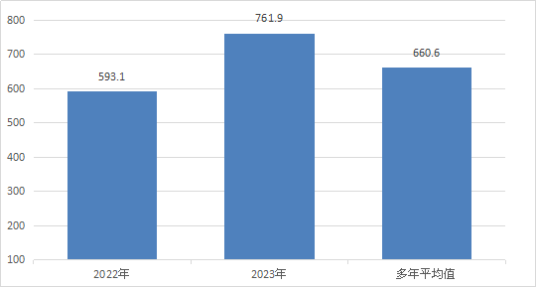

2013-2023年近十年降水量柱状图
单位：mm
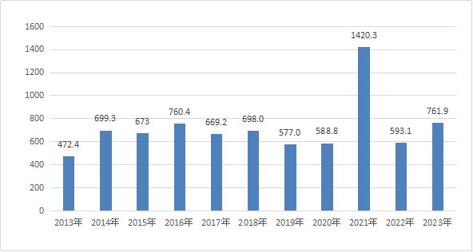
2013-2023年三花区径流深对比图
单位：mm
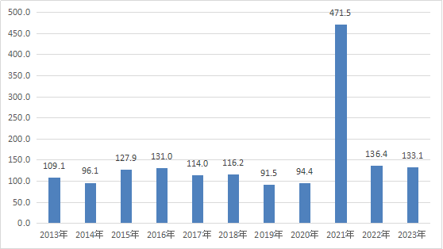

2013-2023年三花区径流系数趋势图
单位：mm
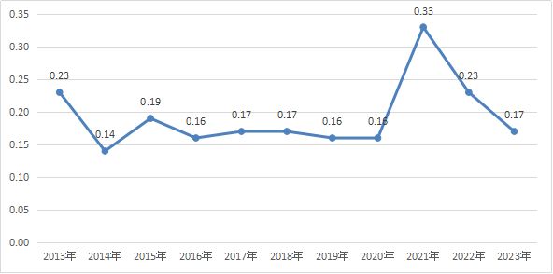

地表水资源量
地表水资源量是指河流、湖泊、冰川等地表水体中由当地降水形成的、可以逐年更新的动态水量，用天然河川径流量表示。
- 主要河道水情综述
2023年蟒河济源水文站年径流量0.7134亿m³，年最大流量56.5m³/s，相应水位136.68m，发生在5月21日；年平均水位136.09m，年平均流量为2.26m³/s。
6月份，济源市河道受水库放水及调水调沙影响，黄河最大流量为4540m³/s，沁河最大流量为133m³/s，蟒河流量在1.00—4.0m³/s之间。
7月份，29日5时至30日8时，我市出现中到大雨，局地暴雨等强对流天气，29日11时35分，济源水文站水位达136.47m，流量34.8m3/s。
8月份，受降水影响，蟒河出现一次涨水过程。蟒河济源水文站于8月26日3时开始涨水，相应水位135.99m；14时到达洪峰，洪峰流量10.6m3/s，相应水位136.15m，最大涨幅0.16m。
9月份，19-20日，我市普降暴雨，受降水影响，蟒河出现涨水过程。蟒河济源水文站于9月19日9时开始涨水，相应水位136.00m，19时54分到达洪峰，洪峰流量47.8m3/s，相应水位136.62m，最大涨幅0.62m；9月20日8时，水位136.02m，流量3.48m3/s，水势落。
- 地表水资源量情况
地表水资源量是指当地降水形成的天然径流量，不包括入境水量。
2023年全市地表水资源量2.5210亿m³，折合径流深133.1mm。比2022年减少2.44%，比多年平均（2.5786亿m³)减少2.2%。其中三门峡-小浪底干流区1.1801亿m³，比上年减少10%；小浪底-花园口干流区1.1516亿m³，比上年增多3.3%；沁丹河区0.1894亿m³，比上年增多19.9%。

2023年与2022年及多年平均地表水资源量比较图
单位：亿m³
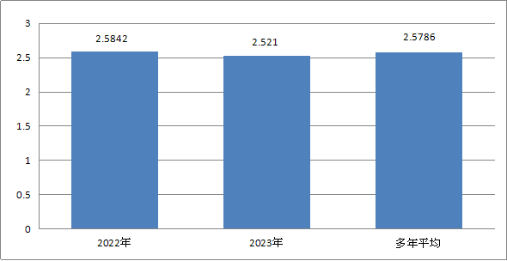

2013-2023年济源产城融合示范区地表水资源量对比图
单位：mm
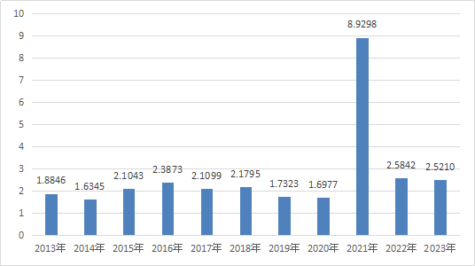

（三）地下水资源量
地下水资源量是指当地降水和地表水体补给地下水含水层的动态水量。它的大小与降水量大小和强度、地表水体的特征(如湖泊、水库、坑圹的分布面积及水面高程，河道、渠系的长度、宽度、水位及过水时间长短，灌溉次数及灌水定额大小等)、人工回灌的规模、包气带岩性、厚度及渗透性能、地下水埋深等多项因素有关。
2023年济源产城融合示范区地下水资源量为2.3923亿m³，其中山丘区地下水资源量是2.1477亿m³，平原区地下水资源量是0.6650亿m³，扣除山丘区与平原区地下水重复计算量0.4205亿m³,合计地下水资源量为2.3923亿m³，比2022年的（1.6725亿m³）增多43%。
2023年与2022年地下水资源量比较图
单位：亿m³
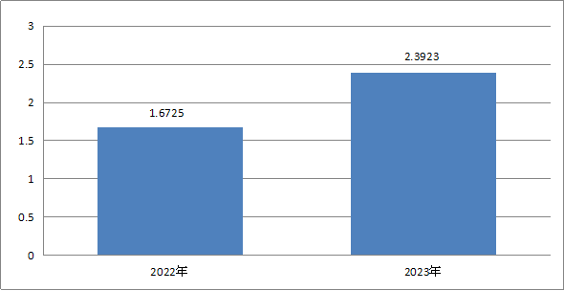
按流域分区计算，2023年沁丹河区的地下水资源量0.1750亿m³，其中山丘区地下水资源量为0.1353亿m³，平原区地下水资源量为0.0856亿m³，重复计算量为0.0460亿m³；三门峡-小浪底干流区的地下水资源量为1.0611亿m³，此区间均为山丘区；小浪底-花园口干流区的地下水资源量为1.1562亿m³，其中山丘区地下水资源量为0.9512亿m³，平原区地下水资源量为0.5794亿m³，重复计算量为0.3745亿m³。

2023年与2022年地下水资源量构成对比图
单位：亿m³
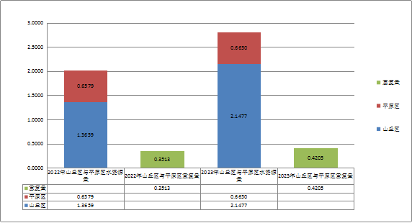
在山丘区地下水资源量计算中，沁丹河区河川基流量为0.1103亿m³，山前侧渗量为0.0200亿m³，开采净消耗量为0.0051亿m³；三门峡-小浪底干流区河川基流量为0.9900亿m³，开采净消耗量为0.0711亿m³；小浪底-花园口干流区河川基流量为0.7625亿m³，山前侧渗量为0.1520亿m³，开采净消耗量为0.0368亿m³。山丘区地下水资源总量为2.1477亿m³。
在平原区地下水资源量计算中，沁丹河区降雨入渗补给量为0.0361亿m³，地表水体补给量为0.0295亿m³，山前侧渗补给量为0.0200亿m³，井灌回归量为0.0035亿m³，总补给量为0.0891亿m³;小浪底-花园口干流区降雨入渗补给量为0.1746亿m³，地表水体补给量为0.2528亿m³，山前侧渗补给量为0.1520亿m³，井灌回归量为0.0171亿m³，总补给量为0.5965亿m³。平原区地下水资源总量为0.6650亿m³。
济源市2023年山丘区地下水资源量为2.1477亿m³，平原区地下水资源量为0.6650亿m³，平原区与山丘区之间地下水重复计算量0.4205亿m³，地下水资源总量为2.3923亿m³。

（四）水资源总量
指当地降水形成的地表、地下产水总量，不包括过境水量。
2023年济源示范区地表水资源量2.5210亿m³，地下水资源量2.3923亿m³，地表水和地下水不重复计算水量0.4807亿m³，全市水资源总量为3.0017亿m³，比多年平均值的减少6.9%，比2022年减少3%。

2023年水资源总量对比图
单位：亿m³
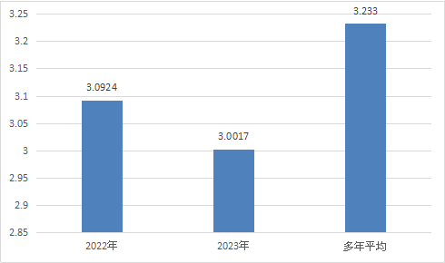
2013-2023年济源产城融合示范区水资源量总量对比图
单位：亿m³
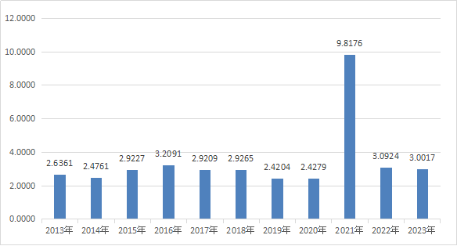

三、 蓄水动态 Dynamic state of water storge

（一）水库蓄水动态
2023年末，示范区主要水库（不含小浪底、西霞院）蓄水总量为1.6769亿m³，与上年同期增多32.4%，其中：河口村水库蓄水量为1.6230亿m³，蟒河口水库0.000亿m³，王屋山水库0.0539亿m³。

2023年水库年初、年末蓄水量统计表
单位：亿m³
水库名称 | 年末蓄水量 | 年初蓄水量 | 年蓄变量
河口村水库 | 1.6230 | 1.2155 | 0.4075
蟒河口水库 | 0.0000 | 0.0000 | 0.0000
王屋山水库 | 0.0539 | 0.0514 | 0.0025
合 计 | 1.6769 | 1.2669 | 0.4100

（二）平原区浅层地下水动态
2023年，济源产城融合示范区年末平原区地下水水位与上年末比较，整体处于稳定状态。沁丹河区比上年末上升0.07m,小花区比上年末下降0.07m，
平原区浅层地下水位上升区（变幅1.0m-2.0m）面积为3.9km²；上升区（变幅0.5m-1.0m）的面积为85.9km²；稳定区(变幅-0.5m-0.5m)面积为181km²；下降区（变幅0.5m-1.0m）面积为35.2km².
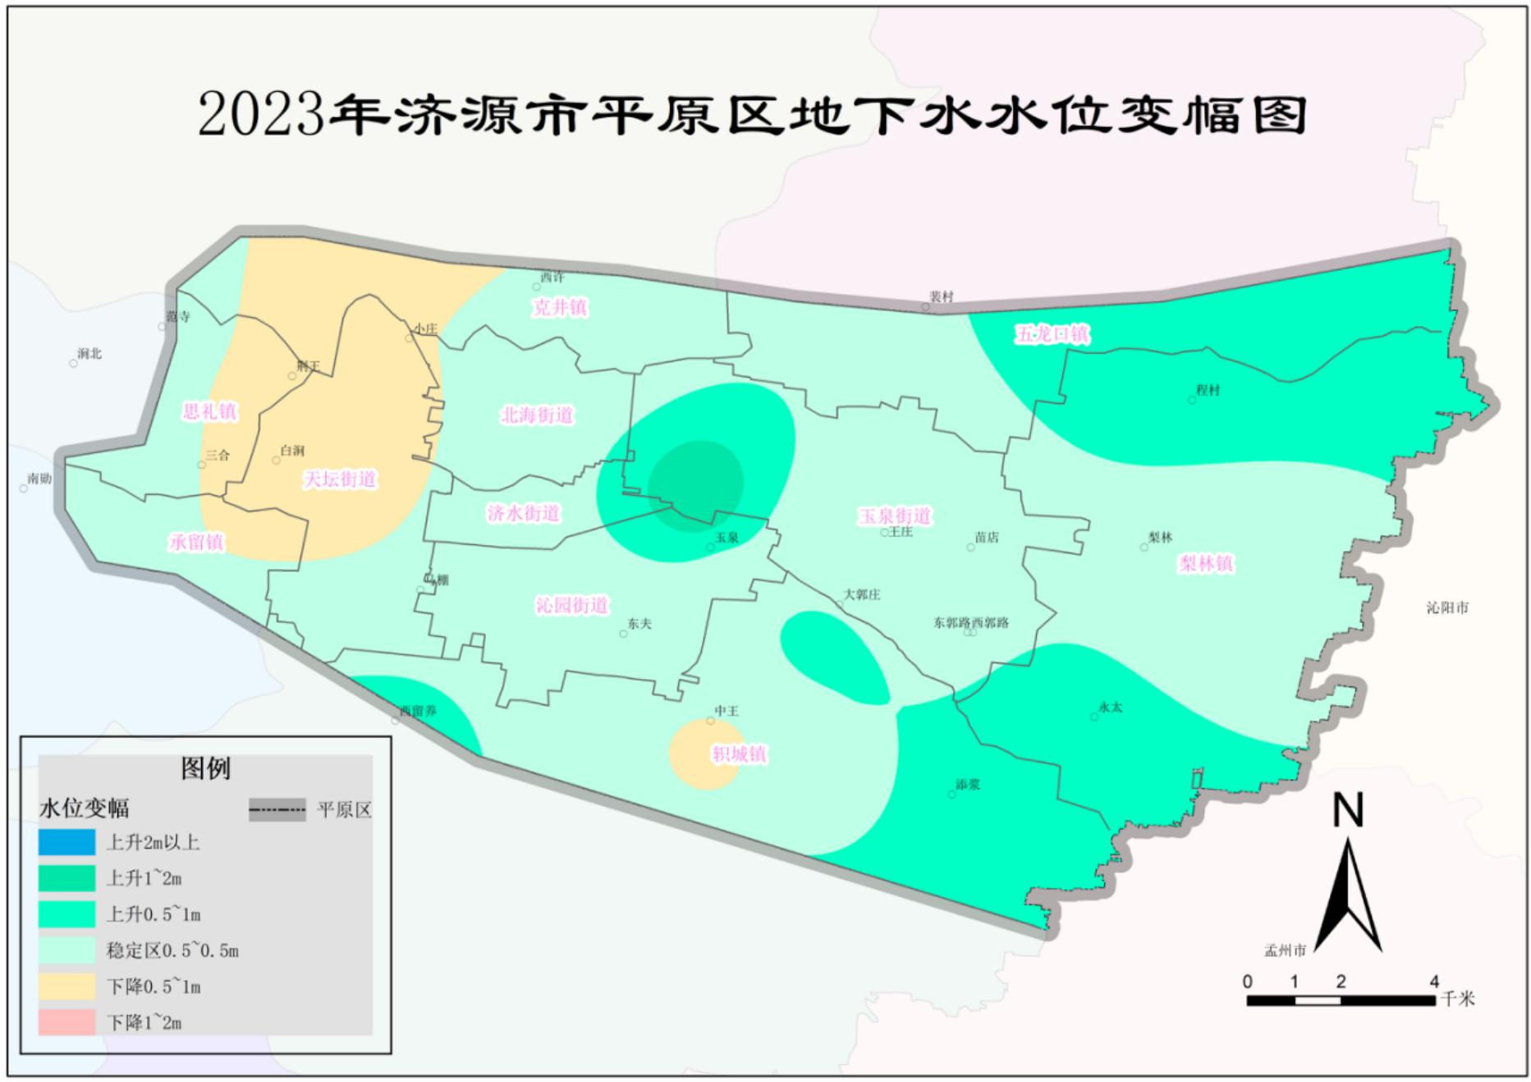

四、供用水量 Water supply and use

供水量
供水量指各种水源为用户提供的包括输水损失在内的毛供水量，也称取水量。
地表水源供水工程分为蓄水、引水、提水、调水等工程设施。以水库、 塘坝为水源的无论是自流或提水，均为蓄水工程；从河道中自流引水的，无论有闸坝或无闸坝，均为引水工程；利用大型的泵站以及管道等设施，对水位较低的水源进行水位的提升，以达到调水，改道等目的，均为提水工程；调水工程指无天然河流联系的独立流域之间的水量调配。
地下水源工程供水量指水井工程开采量，济源示范区地下水源主要为浅层水。浅层水指与当地降水、地表水体有直接补排关系的地下水。
2023年全市总供水量2.8400亿m³，比上年增加0.0042亿m³。其中地表水水源供水量2.0487亿m³，地下水水源供水量0.6729亿m³，污水处理回收利用水量0.1184亿m³。在地表水供水中，蓄水工程供水0.7084亿m³，引水工程供水1.3337亿m³，提水工程供水0.0067亿m³。

2022年与2023年各水源供水量比较图
单位：亿m³
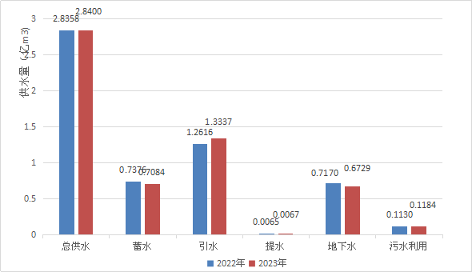

2023年济源产城融合示范区供水量各水源组成比例图
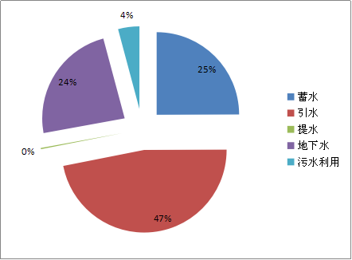

（二）用水量
用水量指分配给用户的包括输水损失在内的毛用水量。
2023年全市总用水量为2.8400亿m³。其中工业用水量0.8115亿m³，占总用水量的28.6%；农业用水量1.3065亿m³,占总用水量的46%，包括农田灌溉用水1.1182亿m³，林牧渔畜用水0.1882亿m³；生活用水量0.3920亿m³，占总用水量的13.8%，包括城镇公共用水0.1424亿m³，居民生活用水（城镇及农村居民）0.2496亿m³；生态环境用水量0.3301亿m³，占总用水量的11.6%，用于环境治理和河湖生态补水。

2023年济源产城融合示范区用水结构图

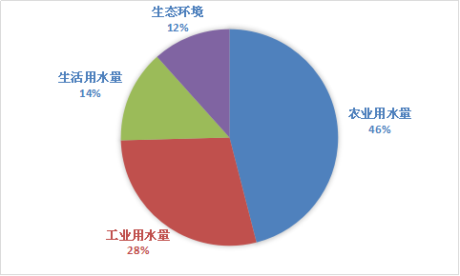
2023年各行业用水情况统计列表
单位：亿m³
2023年 | 总用  水量 | 农业  用水量 | 工业  用水量 | 生活  用水量 | 生态  环境
其他水源 | 0.1184 | 0.000 | 0.1184 | 0.000 | 0.000
地表水 | 2.0487 | 1.0055 | 0.4736 | 0.2396 | 0.3301
地下水 | 0.6729 | 0.3010 | 0.2195 | 0.1524 | 0
总用水量 | 2.8400 | 1.3065 | 0.8115 | 0.3920 | 0.3301

2023年各行业用水情况图
单位：亿m³
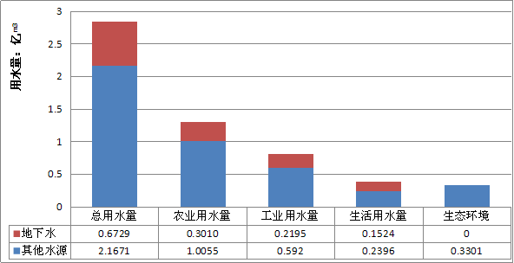

（三）耗水量
耗水量指在输水、用水过程中，通过蒸发、土壤吸收、产品带走，居民和牲畜饮用等各种形式消耗掉，不能回归到地表水体或地下水含水层的水量。
2023年全市总耗水量为1.6463亿m³，占总用水量的58%。其中农田灌溉耗水量0.7045亿m³，占总耗水量的42.8%；林牧渔畜耗水量0.1628亿m³，占9.9%；工业耗水量0.4931亿m³，占29.9%；城镇公共耗水量0.0339亿m³，占2.1%；居民生活耗水量为0.1072亿m³，占6.5%；生态环境耗水量为0.1446亿m³，占8.8%。
①三门峡—小浪底干流区间总耗水量为0.1323亿m³，其中农田灌溉耗水量为0.0718亿m³，林牧渔畜耗水量为0.0118亿m³，工业耗水量为0.0417亿m³，城镇公共耗水量为0.0003亿m³，居民生活耗水量为0.0067亿m³，生态环境耗水量为0.0000亿m³。
②小浪底—花园口干流区间总耗水量为1.0484亿m³，其中农田灌溉耗水量为0.5296亿m³，林牧渔畜耗水量为0.0901亿m³，工业耗水量为0.1642亿m³，城镇公共耗水量为0.0334亿m³，城镇和农村居民生活耗水量为0.0864亿m³，生态环境耗水量为0.1446亿m³。
③沁丹河区总耗水量为0.4656亿m³，其中农田灌溉耗水量为0.1030亿m³，林牧渔畜耗水量为0.0609亿m³，工业耗水量为0.2872亿m³，城镇公共耗水量0.0002亿m³，居民生活耗水量为0.0141亿m³，生态环境耗水量为0.0000亿m³。
名词解释
降水量——在一定时段内，从大气降落到地表的液态和固态水所折成的水层厚度。
地表水资源量——地表水体的动态水量，即天然河川径流量。
地下水资源量——降水和地表水体入渗补给地下含水层的动态水量。
水资源总量——评价区内降水形成的地表地下总水量，不包括区外来水量，由地表水资源量与地下水资源量相加，扣除两都之间互相转化的重复量而得。
供水量——各种水源工程为用户提供的包括输水损失在内的毛供水量。
用水量——分配给用户的包括输水损失在内的毛用水量。
耗水量——在输水、用水过程中，通过蒸腾蒸发、土壤吸收、产品带走、居民和牲畜饮用等各种形式消耗掉，而不能回归到地表水或地下含水层的水量。

附表

